Благодаря спонсорской помощи мужская команда «СШОР» г.Сорочинска заявилась на участие в Континентальном (Командном) чемпионате ФНТР по настольному теннису сезона 2019-2020 гг.
Первый тур среди команд мужской Высшей лиги «D» проходил в г.Оренбурге 11-13 октября. В составе команды выступали Плешивцев Дмитрий, Кизимов Савелий, Пасюга Владислав и Беляев Данила.
В девяти матчах команда одержала семь побед и с 16 очками, уступая лидеру один балл, заняла третье место.
Впереди ещё три тура, пожелаем ребятам удачи!
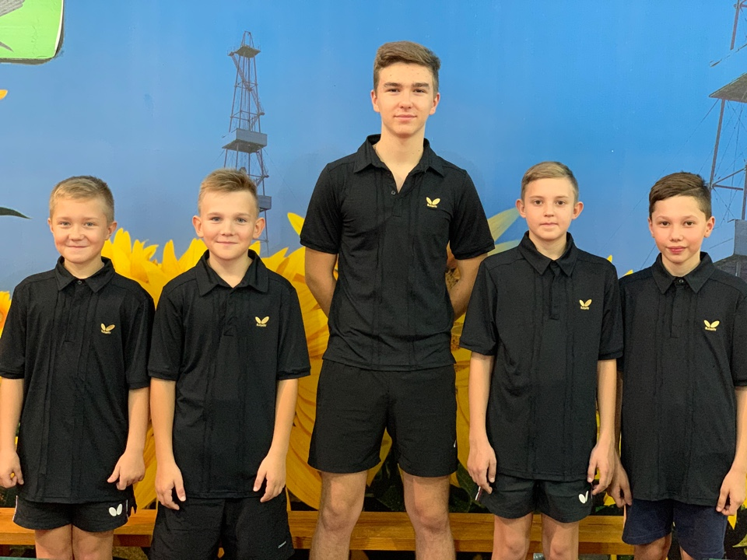
На фото команда «СШОР» г.Сорочинска (смотреть слева направо) - Кизимов Савелий,. Пасюга Владислав, Плешивцев Дмитрий, Беляев Данила, Гавышев Александр

